คู่มือโปรแกรมเมอร์

การศึกษาและเปรียบเทียบประสิทธิภาพระบบการจดจำใบหน้าบนระบบเครือข่าย
A Study and Performance Comparison of Face Recognition System on Network

โดย
นายชัชวาล อัมพรสว่าง
นายณัฐดนัย อรรถวิเชียร

อาจารย์ที่ปรึกษา
อ.ธนา หงษ์สุวรรณ
ผศ.ดร.อรฉัตร จิตต์โสภักตร์

ภาควิชาวิศวกรรมคอมพิวเตอร์
คณะวิศวกรรมศาสตร์
สถาบันเทคโนโลยีพระจอมเกล้าเจ้าคุณทหารลาดกระบัง
ปีการศึกษา 2547

คู่มือโปรแกรมเมอร์

ในส่วนของโปรแกรมจะมีโปรแกรมอยู่ 2 ส่วน คือ ส่วนที่ทำการรับภาพจากกล้องและทำการค้นหาบริเวณใบหน้าแล้วบันทึกข้อมูลรูปภาพ ในส่วนนี้พัฒนาด้วยภาษา C#.NET และส่วนที่ทำการประมวลผลการจดจำใบหน้า ในส่วนนี้ได้พัฒนาด้วยโปรแกรม Matlab

1.ส่วนการรับภาพและค้นหาใบหน้า
ส่วนนี้ใช้ภาษา C#.NET ในการพัฒนา
- การติดต่อกับกล้อง Webcam
ใช้งาน DShowNet.dll ในการติดต่อกับกล้อง การับภาพ การจับภาพจากกล้อง

- การค้นหาบริเวณใบหน้า
การแปลงรูปแบบสี  การแปลงรูปแบบสีจาก RGB เป็น YCbCr  Y = 0.299R + 0.587G + 0.114B  Cb = - 0.1687R – 0.3313G + 0.5B  Cr = 0.5R – 0.4187G - 0.0813B  การแปลงรูปแบบสีจาก YCbCr เป็น RGB  R = 1.164(Y-16) + 1.596(CR-128)  G = 1.164(Y-16) – 0.391(Cb-128) – 0.813(Cr - 128)  B = 1.164(Y-16) + 2.018(Cb - 128) | การตัดสีผิว  เมื่อ Y > 128  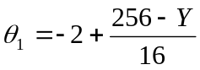  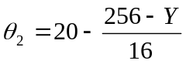  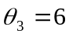  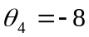  เมื่อ Y ≤ 128  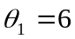  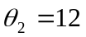  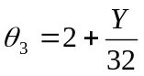  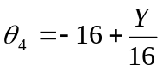  และ  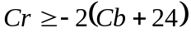  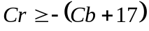  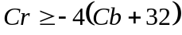  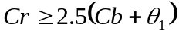  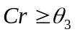  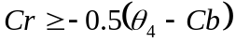  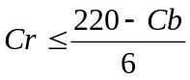  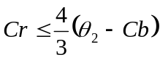
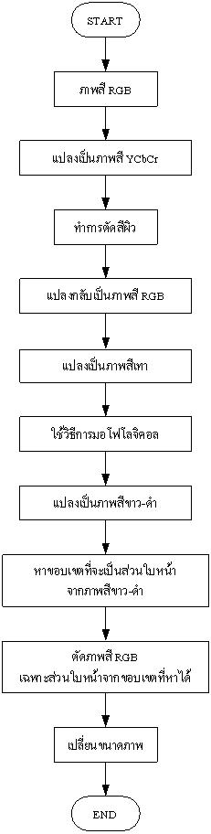

รูปที่ 1 : ขั้นตอนการค้นหาบริเวณใบหน้า
class FaceDetect
มี method ที่ใช้งาน คือ

private Bitmap rgb2ycbcr(Bitmap inpic)
ทำการรับภาพรูปแบบ RGB แปลงเป็นรูปแบบ YCbCr
- input คือ impic เป็น Bitmap รูปแบบ RGB ขนาด 320×240 Pixel
- return ค่าเป็น Bitmap รูปแบบ YCbCr ขนาด 320×240 Pixel

private Bitmap ycbcr2rgb(Bitmap inpic)
ทำการรับภาพรูปแบบ YCbCr แปลงเป็นรูปแบบ RGB
- input คือ inpic เป็น Bitmap รูปแบบ YCbCr ขนาด 320×240 Pixel
- return ค่าเป็น Bitmap รูปแบบ RGB ขนาด 320×240 Pixel

private Bitmap detect(Bitmap inpic)
ทำการค้นหาบริเวณใบหน้าโดยใช้กระบวนการตัดสีผิว

private Bitmap rgb2gray(Bitmap inpic)
ทำการแปลงรูปแบบ RGB เป็นสีเทา
- input คือ inpic เป็น Bitmap รูปแบบ RGB ขนาด 320×240 Pixel
- return ค่าเป็น Bitmap รูปแบบสีเทาขนาด 320×240 Pixel

private Bitmap gray2bw(Bitmap inpic)
ทำการแปลงจากสีเทาเป็นแบบสีขาวดำ
- input คือ inpic เป็น Bitmap รูปแบบสีเทาขนาด 320×240 Pixel
- return ค่าเป็น Bitmap รูปแบบสีขาวดำขนาด 320×240 Pixel

private Bitmap crop(Bitmap original, Bitmap inpic)
ทำการตัดภาพที่มีเฉพาะใบหน้า
- input คือ original เป็น Bitmap รูปแบบ RGB , inpic เป็น Bitmap รูปแบบขาวดำ
- return ค่าเป็น Bitmap รูปแบบ RGB ขนาดตามที่ได้จากการทำงาน

private Bitmap resize(Bitmap inpic,int width,int height)
ทำการเปลี่ยนขนาดของรูปเป็นขนาดที่ต้องการ
2.ส่วนการทดสอบการจดจำใบหน้า
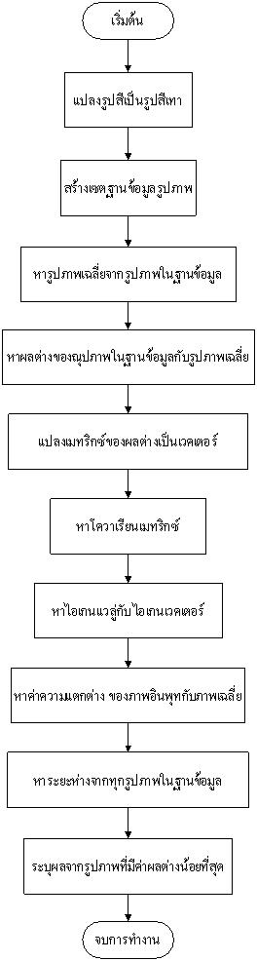
รูปที่ 2 : ขั้นตอนการทดสอบการจดจำใบหน้า
ในส่วนนี้ได้ใช้โปรแกรม Matlab ในการพัฒนาขึ้นมาเพื่อใช้ในการทดสอบการจดจำใบหน้า
- อธิบายโปรแกรม

ทำการเคลียร์ค่าทั้งหมดที่มีในโปรแกรม
% clear and close all
clear all
close all
clc

ทำการรับ Path ของรูปที่เป็นฐานข้อมูล
% get the path of all image
inputpath = input('Enter the path of the image \n','s');

ทำการรับจำนวนรูปที่จะใช้งาน
% number of images on your training set.
M = input('Enter number of image \n','s');
M = str2num(M);

กำหนดค่า Mean และ ค่า เบี่ยงเบนมาตรฐาน
%Get Training Image
%Chosen std and mean.
%It can be any number that it is close to the std and mean of most of the images.
um=100;
ustd=80;

ทำการอ่านรูปจาก Path ที่ระบุแล้วแสดงรูป
%read and show images(bmp);
S=[]; %img matrix
figure(1);

for i=1:M
str = strcat('E:\project\Senior Project\Source Code\ImageMatlab\1.0\FaceDB\',int2str(i),'.jpg');

img=imread(str);

subplot(ceil(sqrt(M)),ceil(sqrt(M)),i)
imshow(img)

if i==3
title('Training set','fontsize',18)
end

drawnow;

แปลงรูปไปเป็นรูปแบบสีเทา
img = rgb2gray(img);
จัดเก็บรูปไว้ใน Array
[irow icol]=size(img);
% get the number of rows (N1) and columns (N2)

เก็บรูปไว้ในรูปของ Matrix
temp=reshape(img',irow*icol,1); %creates a (N1*N2)x1 matrix img' = img transpose array

S=[S temp];
%X is a N1*N2xM matrix after finishing the sequence
%this is our S
End

ทำ Normalize รูปในฐานข้อมูล
% Image Normalization
%Here we change the mean and std of all images. We normalize all images.
%This is done to reduce the error due to lighting conditions.
for i=1:size(S,2)
temp=double(S(:,i));
m=mean(temp);
st=std(temp);
S(:,i)=(temp-m)*ustd/st+um;
end

%show normalized images
figure(2);
for i=1:M
str=strcat('E:\project\Senior Project\Source Code\ImageMatlab\1.0\TrainingIm\normIm',int2str(i),'.jpg');

img=reshape(S(:,i),icol,irow);

img = img';
imwrite(img,str); % store trainning Image in new file

subplot(ceil(sqrt(M)),ceil(sqrt(M)),i)

imshow(img);
drawnow;

if i==3
title('Normalized Training Set','fontsize',18)
end
end

ทำการคำนวณหารูป Mean
%Get Mean Image
%mean image
m=mean(S,2); %obtains the mean of each row instead of each column
tmimg=uint8(m); %converts to unsigned 8-bit integer. Values range from 0 to 255
img=reshape(tmimg,icol,irow); %takes the N1*N2x1 vector and creates a N2xN1 matrix

สร้าง Matrix ขึ้นมาจากรูปในฐานข้อมูล
img=img'; %creates a N1xN2 matrix by transposing the image.

figure(3);
imshow(img);
title('Mean Image','fontsize',18)

ทำกระบวนการ EigenFace
dbx=[]; % A matrix
for i=1:M
temp=double(S(:,i));
dbx=[dbx temp];
end

%Covariance matrix C=A'A, L=AA'
A=dbx';

L=A*A';

% vv are the eigenvector for L
% dd are the eigenvalue for both L=dbx'*dbx and C=dbx*dbx';
[vv dd]=eig(L);
% Sort and Eliminate those whose eigenvalue is zero
v=[];
d=[];
for i=1:size(vv,2)
if(dd(i,i)>1e-4)
v=[v vv(:,i)];
d=[d dd(i,i)];
end
end

%sort, will return an ascending sequence
[B index]=sort(d);
ind=zeros(size(index));
dtemp=zeros(size(index));
vtemp=zeros(size(v));
len=length(index);
for i=1:len
dtemp(i)=B(len+1-i);
ind(i)=len+1-index(i);
vtemp(:,ind(i))=v(:,i);
end
d=dtemp;
v=vtemp;

%Normalization of eigenvectors
for i=1:size(v,2) %access each column
kk=v(:,i);
temp=sqrt(sum(kk.^2));
v(:,i)=v(:,i)./temp;
end

%Eigenvectors of C matrix
u=[];
for i=1:size(v,2)
temp=sqrt(d(i));
u=[u (dbx*v(:,i))./temp];
end

%Normalization of eigenvectors
for i=1:size(u,2)
kk=u(:,i);
temp=sqrt(sum(kk.^2));
u(:,i)=u(:,i)./temp;
end

% show eigenfaces;
figure(4);
for i=1:size(u,2)
img=reshape(u(:,i),icol,irow);

img=img';

img=histeq(img,255);

subplot(ceil(sqrt(M)),ceil(sqrt(M)),i)
imshow(img)
drawnow;
if i==3
title('Eigenfaces','fontsize',18)
end
end

ทำการคำนวณหา Weight ของรูปฐานข้อมูล
% Find the weight of each face in the training set.
omega = [];

for h=1:size(dbx,2)
WW=[];

for i=1:size(u,2)
t = u(:,i)';
WeightOfImage = dot(t,dbx(:,h)');

WW = [WW; WeightOfImage];
end

omega = [omega WW];
end
ทำการรับรูปภาพที่ต้องการจะนำไปทดสอบการจดจำใบหน้า
% Acquire new image
% Note: the input image must have a bmp or jpg extension.
% It should have the same size as the ones in your training set.
strInput = input('Enter the path and the filename of the image and its extension \n','s');
InputImage = imread(strInput);

figure(5)
subplot(1,2,1)

imshow(InputImage);
colormap('gray');
title('Input image','fontsize',18)

แปลงเป็นรูปแบบสีเทาและทำเป็นเวคเตอร์
InputImage = rgb2gray(InputImage);
InImage=reshape(double(InputImage)',irow*icol,1);

temp=InImage;

ทำการหาค่าเฉลี่ยและค่าเบี่ยงเบนมาตรฐานแล้วทำ Normalize
me=mean(temp);
st=std(temp);
temp=(temp-me)*ustd/st+um;

NormImage = temp;

ทำการหาความต่างกับรูป Mean
Difference = temp-m;

p = [];

aa=size(u,2);

for i = 1:aa
pare = dot(NormImage,u(:,i));
p = [p; pare];
end

ทำการสร้างรูปขึ้นมาใหม่
ReshapedImage = m + u(:,1:aa)*p; %m is the mean image, u is the eigenvector
ReshapedImage = reshape(ReshapedImage,icol,irow);
ReshapedImage = ReshapedImage';
%figure(8);
%imshow(ReshapedImage);

%show the reconstructed image.
subplot(1,2,2)

imagesc(ReshapedImage); colormap('gray');
title('Reconstructed image','fontsize',18)

ทำการหา weight ของรูปที่ต้องการทดสอบ
InImWeight = [];
for i=1:size(u,2)
t = u(:,i)';
WeightOfInputImage = dot(t,Difference');
InImWeight = [InImWeight; WeightOfInputImage];
end

ll = 1:M;
figure(6)
subplot(1,2,1)
stem(ll,InImWeight)
title('Weight of Input Face','fontsize',14)

ทำการหา Eucledean Distance เพื่อนำไปใช้ในการเปรียบเทียบ
% Find Euclidean distance
e=[];
for i=1:size(omega,2)
q = omega(:,i);
DiffWeight = InImWeight-q;
mag = norm(DiffWeight);
e = [e mag];
end

kk = 1:size(e,2);
subplot(1,2,2)
stem(kk,e)
title('Eucledian distance of input image','fontsize',14)

MaximumValue=max(e);
[MinimumValue,index]=min(e);

แสดงผลการค้นหา แสดงรูปที่ใกล้เคียงที่สุดและระยะห่าง
disp('The found image =');
disp(index);
disp('The Eucledian Distance =');
disp(MinimumValue);

แสดงรูปที่ต้องการทดสอบและรูปที่ใกล้เคียงที่สุดที่ค้นหาได้
dispInputImg = imread(strInput);
figure(7);
subplot(1,2,1);
imshow(dispInputImg);
title('Input Image','fontsize',14);
subplot(1,2,2);
imshow(strcat(inputpath,int2str(index),'.jpg'));
title('Image Found','fontsize',14);title('Image Found','fontsize',14);

